Moja miejscowość, mój region
Temat: Album mojej miejscowości.
Cele główne:
- rozwijanie sprawności manualnych;
- zapoznanie z wyrobami rękodzielnictwa;
- poznawanie nazw wybranych ginących zawodów.
Cele operacyjne: Dziecko:
- wykonuje album;
- ogląda rzeczy wykonane przez twórcę ludowego;
- wie, co robi garncarz, tkacz…itp.

- Wykonanie koperty z adresem.
Dziecko wycina rysunek rozłożonej koperty (załącznik). Zagina go wzdłuż linii i skleja w odpowiednich miejscach. Rodzic zapisuje na kopercie adres zamieszkania podany przez dziecko. ( W miarę możliwości chciałabym, aby wszystkie Dzieci znały już na pamięć swój adres zamieszkania). Koperta może służyć Dziecku do zbierania widokówek, pamiątek z różnych ciekawych miejsc w Polsce.
- Karta pracy, cz.4, str. 25 https://www.mac.pl/flipbooki
- Wykonanie albumu swojej miejscowości.
Ja przykładowo opiszę, jak wykonać album o Lublinie. Rodzic pokazuje kilka zdjęć Lublina z różnych miejsc. Opisuje wybrane miejsce, zabytek, a Dziecko odgaduje co to jest i odszukuje pasujący obrazek, widokówkę.
Np. Obecnie znajduje się w nim Muzeum Lubelskie, jest najbardziej rozpoznawalnym obiektem w Lublinie. (Zamek Lubelski)
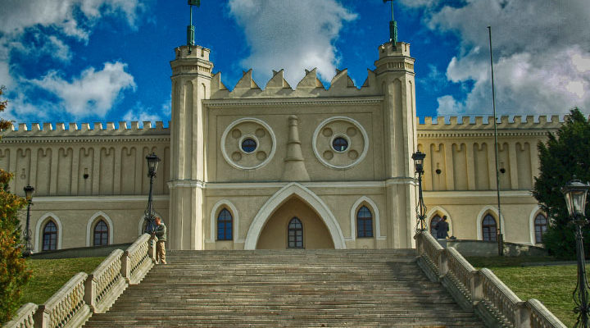
Znajdują się tam zabytki architektury murowanej, drewnianej, zbiory etnograficzne z rejonu dawnego województwa lubelskiego. Można tam obejrzeć stary wiatrak z Zygmuntowa. (Muzeum Wsi Lubelskiej – Skansen)
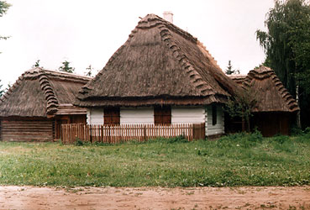
Jedna z najstarszych budowli na Lubelszczyźnie (Donżon)

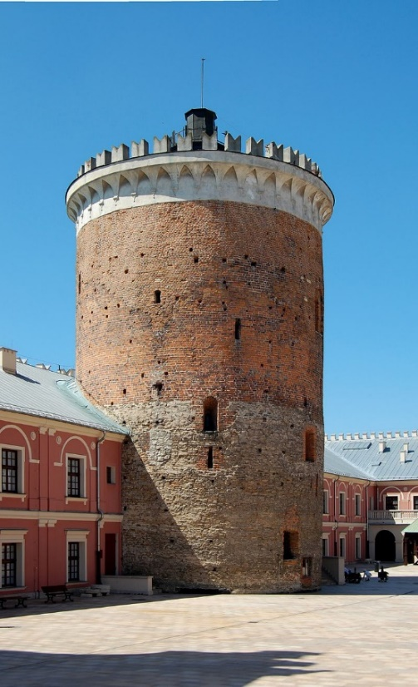

Można w nim podziwiać przepiękne rośliny. (Ogród Botaniczny)
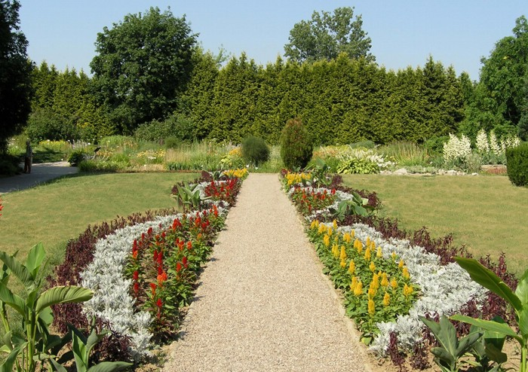

To oczywiście przykłady zagadek.
Dziecko może przystąpić do wykonania swojego albumu o swojej miejscowości zamieszkania albo np. o Lublinie.
Na kartkach A4 Dziecko nakleja widokówki z Lublina lub wydrukowane zdjęcia, może również wykonać album za pomocą własnych ilustracji.
Na pierwszej stronie umieszczamy herb Lublina, który Uczeń samodzielnie koloruje (załącznik).
Następnie na kolejnych kartkach rysuje ciekawe miejsca, zabytki Lublina lub po prostu wkleja widokówki, zdjęcia. Potem kartki łączone są w całość za pomocą wstążeczki przewleczonej przez otwory wykonane dziurkaczem. Każda strona może być indywidualnie ozdobiona przez Dziecko. Pamiętajmy, że liczy się kreatywność i samodzielność pracy Ucznia.

LUBLIN - MÓJ ALBUM

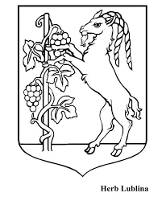

- Oglądanie filmu o garncarzu (ginące zawody). https://www.youtube.com/watch?v=e4oSaT3TAzY
Rozmowa Rodzica z Dzieckiem na temat obejrzanego filmu.
Przypomnienie innych ginących zawodów (o których rozmawialiśmy podczas zajęć np. bednarz, tkacz, kowal, rymarz itp.)
- Karta pracy, cz. 4, str. 26 https://www.mac.pl/flipbooki
- Ozdabianie wydrukowanej nazwy swojej miejscowości. (można skorzystać z załącznika).
Dziecko ozdabia nazwę według własnego pomysłu.
- Karta pracy (załącznik) – utrwalenie zapisów cyfrowych poznanych liczb.

